Исследуем по туру!
Для своего приложения http://tabletka.by я выбрала тур «Сборщик мусора. The Garbage Collector Tour». Основная причина, по которой пользователи пользуются приложением: быстрый и удобный поиск лекарств в аптеках. Функция поиска построена последовательно: выполняем поиск по наименованию, затем выбирается тип лекарства, затем переход к аптекам в которых оно находится. На всех этапах возможно выполнить фильтрацию по необходимым параметрам.
Отдельно в меню доступна информация об аптеках (режим работы, проводимые акции), выбор медицинских препаратов по типу и назначению, возможность задать вопрос и найти ответы в часто всречающихся вопросах, воспользоваться функцией мультипоиск (найти несколько лекарств по оптимальной цене в одной аптеке), сохранять выбранные лекарства и аптеки.

Прохождение тура «Сборщик мусора»:

1. Проверила основную функцию Поиска с переходом по всем этапам поиска и сортировкой и фильтрацией по параметрам.

2. Воспользовалась функцией мультипоиск.
1. Прохождение тура начала с основной функции Поиск.
1.1. На главной странице находится поле Поиск, которое разбито на 2 части «Все регионы» и «Поиск лекарств по названию, МНН или штрих-коду». Благодаря краткой, но емкой подсказке, понятно какие данные ввода ожидает приложение для успешного поиска. При вводе поискового запроса предлагаются подсказки, а при вводе слова с ошибкой или опечаткой, запрос корректируется.
1.2. На второй странице показаны результаты поиска в виде списка торговых наименований лекарства из поискового запроса.
Справа обозначен диапазон цен в аптеках и количество аптек, в которых присутствует наименование. Можно сортировать результат по наименованию, форме, производителю, стране, цене и количеству аптек.
Дополнительно можно посмотреть полные аналоги, выставив соответствующий флаг чек-боксе «Показать с аналогами по МНН» или посмотреть все препараты производителя кликнув по наименованию производителя. Данная функция полезна, если выбранный препарат отсутствует, либо в нём что-то не устраивает (например, цена).
Над таблицей результатов поиска находится поле «Поиск по результатам». Очень удобно ввести форму лекарства, или производителя, но в противовес основному полю поиска, поле не исправляет ошибки и принимает любые введённые значения. Тогда результат выдает сообщение: «Данных по заданному фильтру не найдено.»
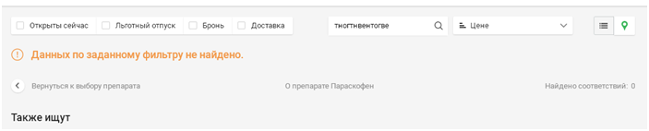
1.3. После выбора нужного наименования лекартсва в результатах третьей страницы находится список аптек, в которых заявлено наличие препарата(адрес и телефон аптеки).
Справа отображается цена и количество. Если подвести мышку к адресу аптеки, появляется всплывающее окно с режимом работы, и ссылкой «Показать на карте».
В полосе фильтров справа можно переключиться в режим карты для просмотра цен в аптеках выбранного региона (либо по всей стране, если регион не выбран), и снова вернуться к табличному результату поиска.
Есть возможность установить фильтры в чек-боксах: Открыты сейчас, Льготный отпуск, Бронь, Доставка. Фильтрация происходит при установке галочки.
Над таблицей результатов поиска находится поле «Поиск по результатам». Поиск производится по колонкам: Аптека и Адрес. В него можно ввести всё что угодно. Полезно оно только в случае, если пользователь точно знает, что ему необходимо найти: наименование аптеки, город, улицу (формат ввода улицы и номера дома необходимо строго соблюдать). Если запрос некорректен, то сообщение : «Данных по заданному фильтру не найдено.»
Также доступна сортировка результатов поиска по наименованию, адресу, дате обновления, цене и количеству упаковок. Замечания к данной сортировке: а) не ясно по наименованию чего?; б) каким образом сортируется адрес?
В одной строке с наименованием лекарства находятся кнопки «О препарате» (информация о составе, сроках регистрации) и «Инструкция» (отсканированная инструкция препарата после регистрации).
1.4. После выбора аптеки, переходим на четвертую страницу, на которой находятся данные об аптеке, список препаратов (имеющихся в продаже в данной аптеке).
Список препаратов можно фильтровать через поле «Поиск по результатам».
Возможно выполнить сортировку по наименованию, производителю, форме и цене.
2. Чтобы исследовать функцию мультипоиск, необходимо внести несколько наименований в
«Мою аптечку». Для этого набрать интересующее наименование и в результатах поиска кликнуть по иконке с сердечком напротив интересующий формы. Повторить данные действия со всеми интересующими препаратами. Перейти в «Мою аптечку» через кнопку в правом верхнем углу, отметить флажками интересующие наименования и нажать кнопку «Найти». В результатах отобразятся аптеки, в которых присутствуют все интересующие наименования по возрастанию цены.
Здесь также доступны поле фильтрации аптек и сортировки.
Какие баги нашла:
- При прохождении тура были найдены следующие баги:
1.1. В поле «Все регионы» на главной старнице приложения ввести наименование города и затем нажать ввод (без выбора города в подсказках) – в поле видим введенный населенный пункт. Затем перейти в поле «Поиск лекарств по названию, МНН или штрих-коду» и ввести наименование лекарства – поле «Все регионы» очистится и поиск по региону будет не выполнен. Пользователю снова необходимо вводить наименование населенного пункта.(см. скрин “Поле “Все регионы“ очистилось, поиск по региону не выполнен“)
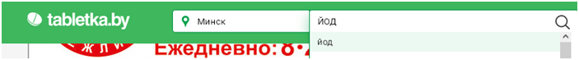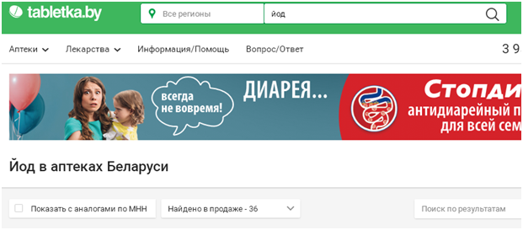
1.2. При использовании в функции мультипоиск фильтра аптек с помощью чек-бокса «Открыты сейчас», в список результатов попадают закрытые аптеки, у которых обновлена информация о работе на странице самой аптеки (установлены дополнительные выходные дни).(см. скрин “Чек-бокс Открыты сейчас установлен, показаны закрытые аптеки”).
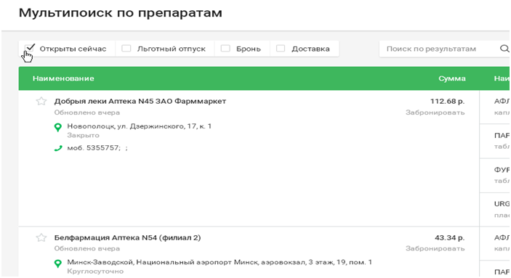
К необходимым улучшениям хочу рекомендовать :
1. При использовании сортировки по наименованию и цене на второй странице, где показаны результаты поиска в виде списка торговых наименований лекарства не понятна логика сортировки по наименованию (если оно одно) (см. скрины ДО сортировки по наименованию и ПОСЛЕ сортировки по наименованию )и цене (в результате поиска указан интервал цен, а сортируется только по нижнему).
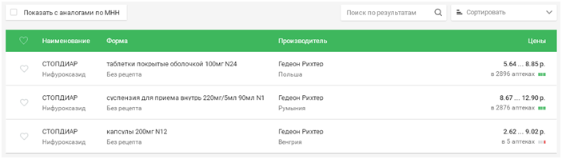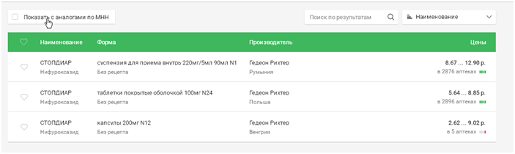
Необходимо указать по каким полям происходит сортировка, либо убрать не нужные.
2.2. На всех страницах поиска (странице результатов поиска по наименованию; странице результатов выбора аптек (в которых имеется в наличии запрашиваемое лекарство); странице, на которой находятся данные об аптекеи список препаратов (имеющихся в продаже в данной аптеке)) находится Поле «Поиск по результатам». Данное поле принимает любые значения, не исправляет ошибки и не ясно по каким полям происходит поиск и в каком виде необходимо вводить запрос для успешного поиска.
Необходимо сделать данное поле более информативным, например, добавить подсказку с видом полей (по которым производится поиск) и рекомендуемый формат ввода данных для успешного поиска.
2.3. По функции мультипоиск: если необходим поиск в конкретном населенном пункте, то его необходимо выбирать до начала мультипоиска в поле «Все регионы» либо вводить в поле «Поиск по результатам». Необходимость выполнить данные действия именно в такой последовательности, либо воспользоваться полем «Поиск по результатам» нигде не прописаны и их сложно понять.

